西财要闻采集实验报告
姓名：__白皓琳_________ 学号：___42512095________ 日期：_2026/9/16_______
- 必须用 opencode + Cursor 做。范围：西财要闻。 每条新闻字段包括： 日期、标题、链接、正文。
- 本周交 Word 版。提交文件名：西财要闻采集实验报告-姓名-学号.docx。
- 把「姓名」改成你自己的名字，把「id」改成你的学号。
- 数据和代码下周课堂邀请同学展示运行，本周作业不交这两个文件。
- 在超星学习通提交，提交前检查内容，不要交错文件。

1. 实验目标
采集西财所有要闻：https://www.swufe.edu.cn/index/xcyw.htm

2. opencode 使用过程
说明你怎么用 opencode 对话、生成脚本、跑通采集。下面贴截图。
（在此粘贴使用 opencode 的详细过程截图，尽可能详细展示你的所有交互过程）
使用过程：1.终端调用 opencode
2.向 opencode 输入提示词：创建一个文件夹：swufe-news
在swufe-news文件夹下编程：采集西财新闻，网址：https://www.swufe.edu.cn/index/xcyw.htm，字段包括日期、标题、链接、正文，存储为csv文件
图1：opencode 对话生成代码
图2：Cursor 中运行代码
图3：采集结果 CSV 预览
图4：最初 10 条数据截图
（在此粘贴你的实际截图）
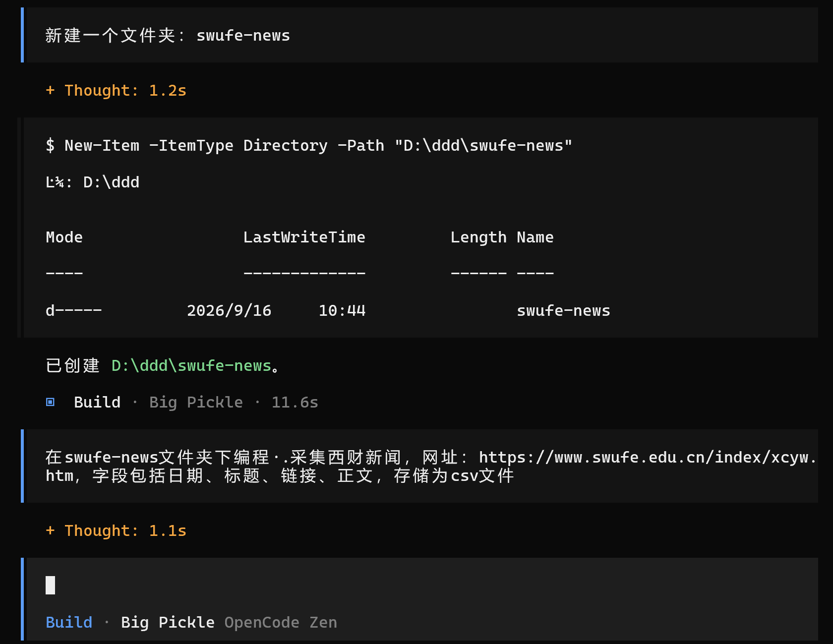
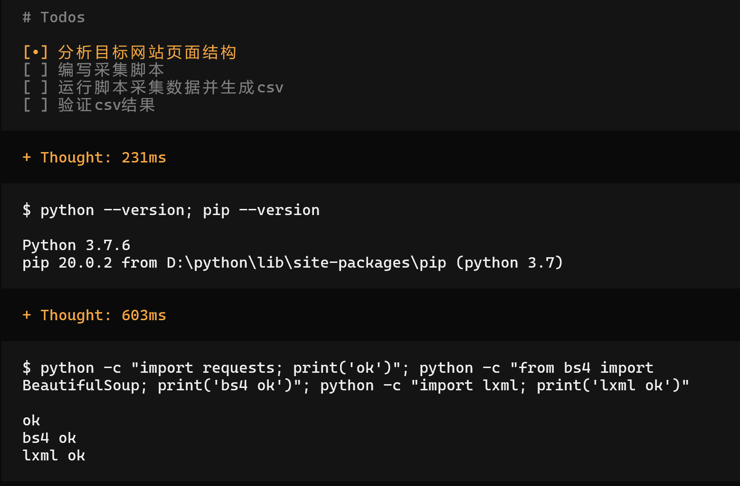
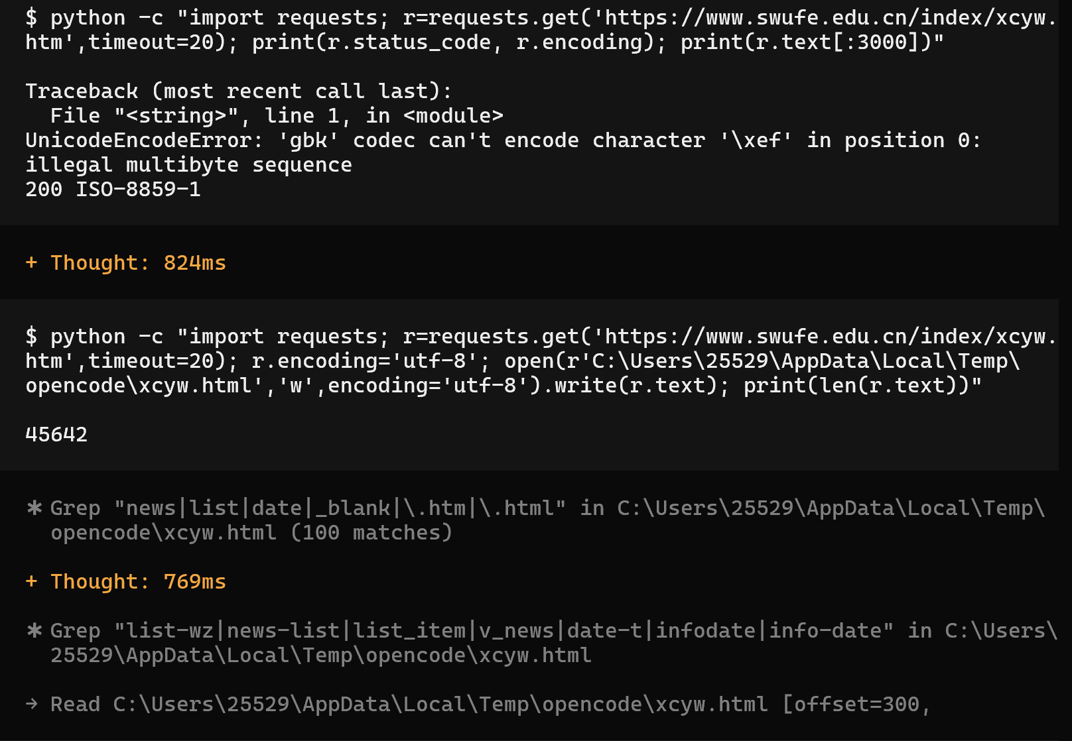
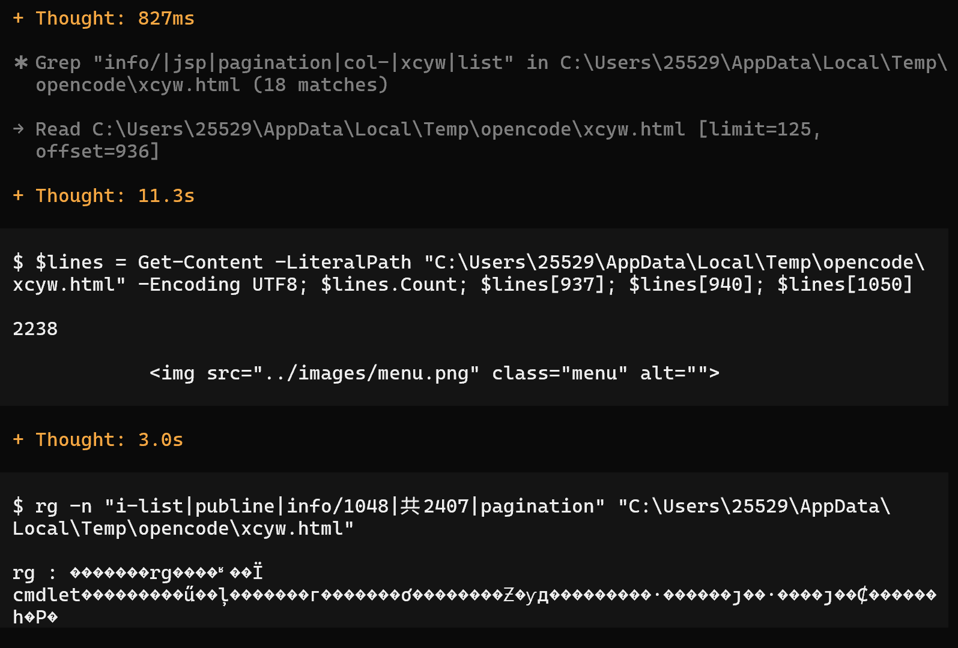
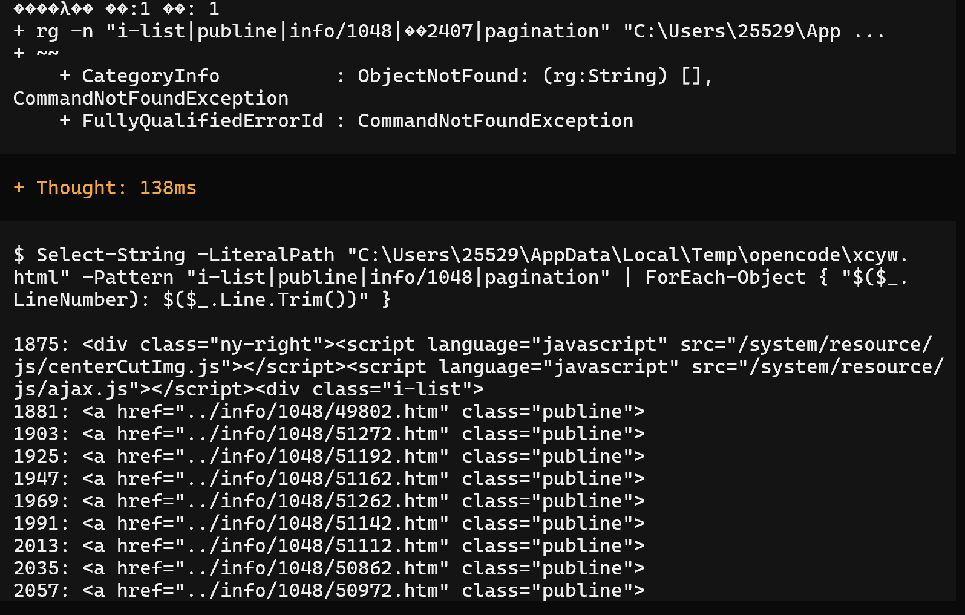
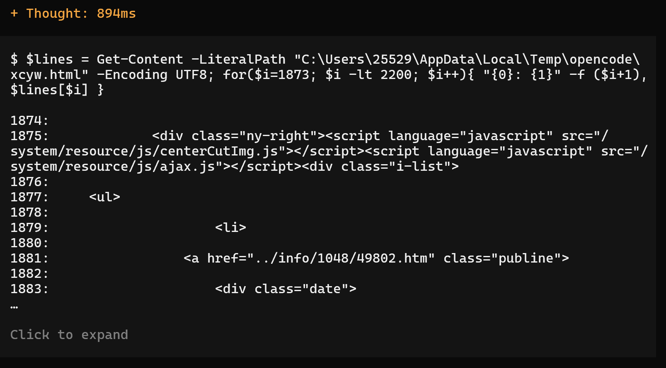
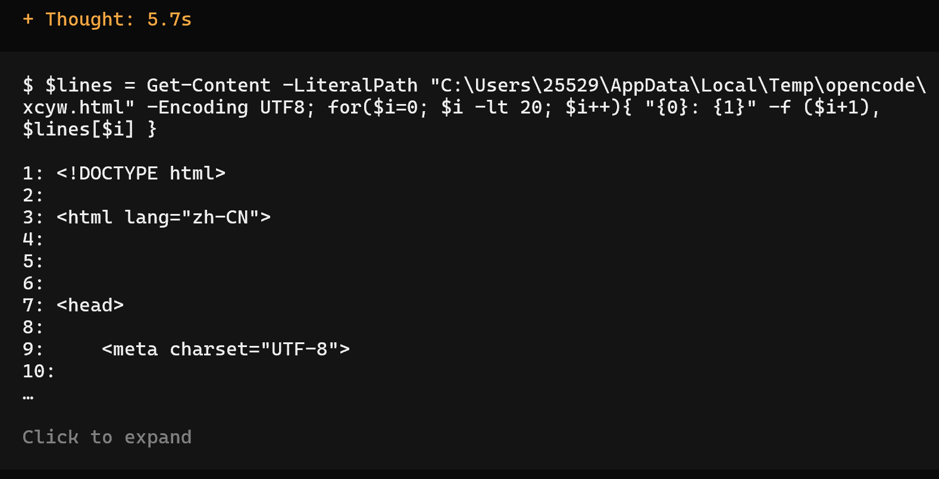
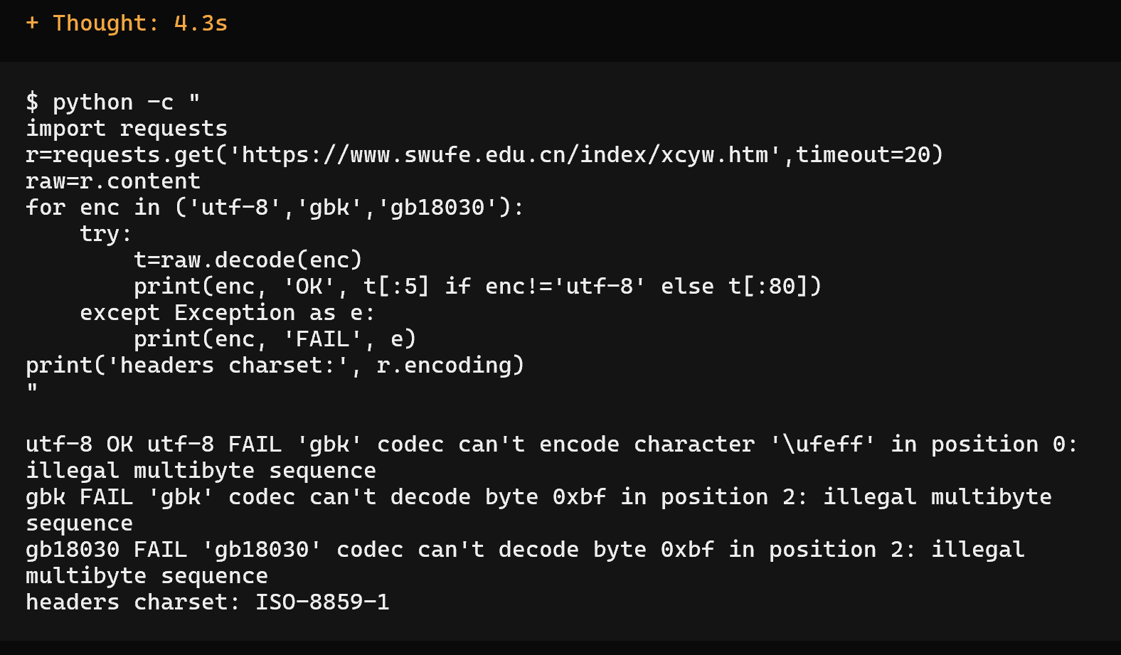
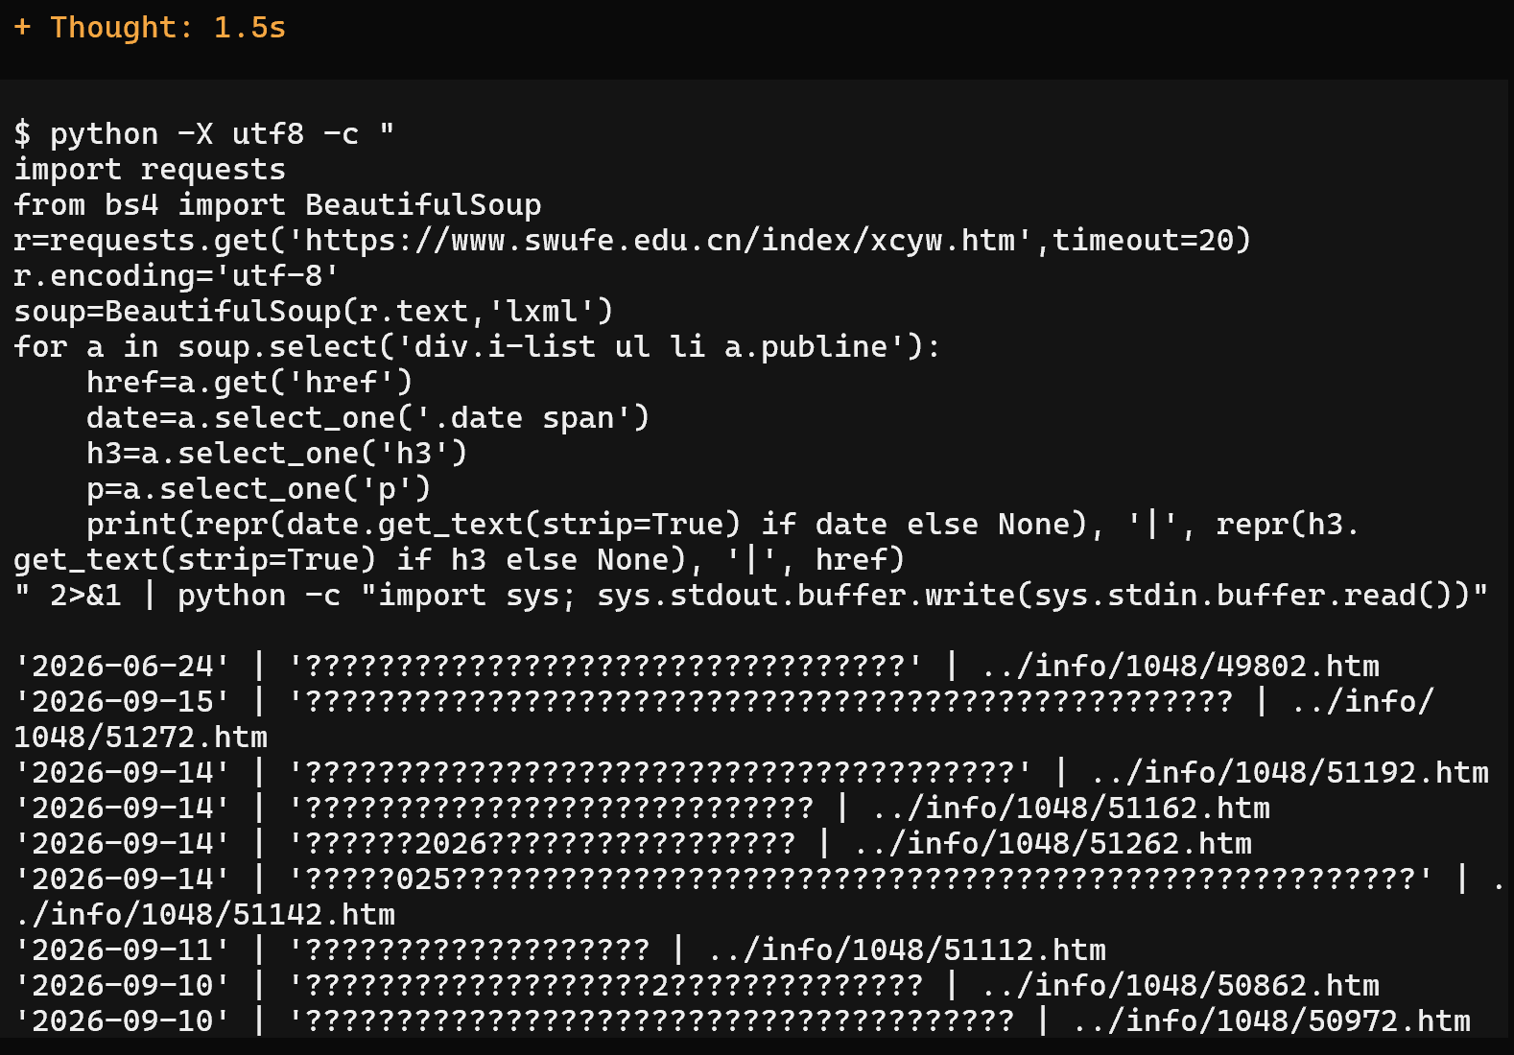
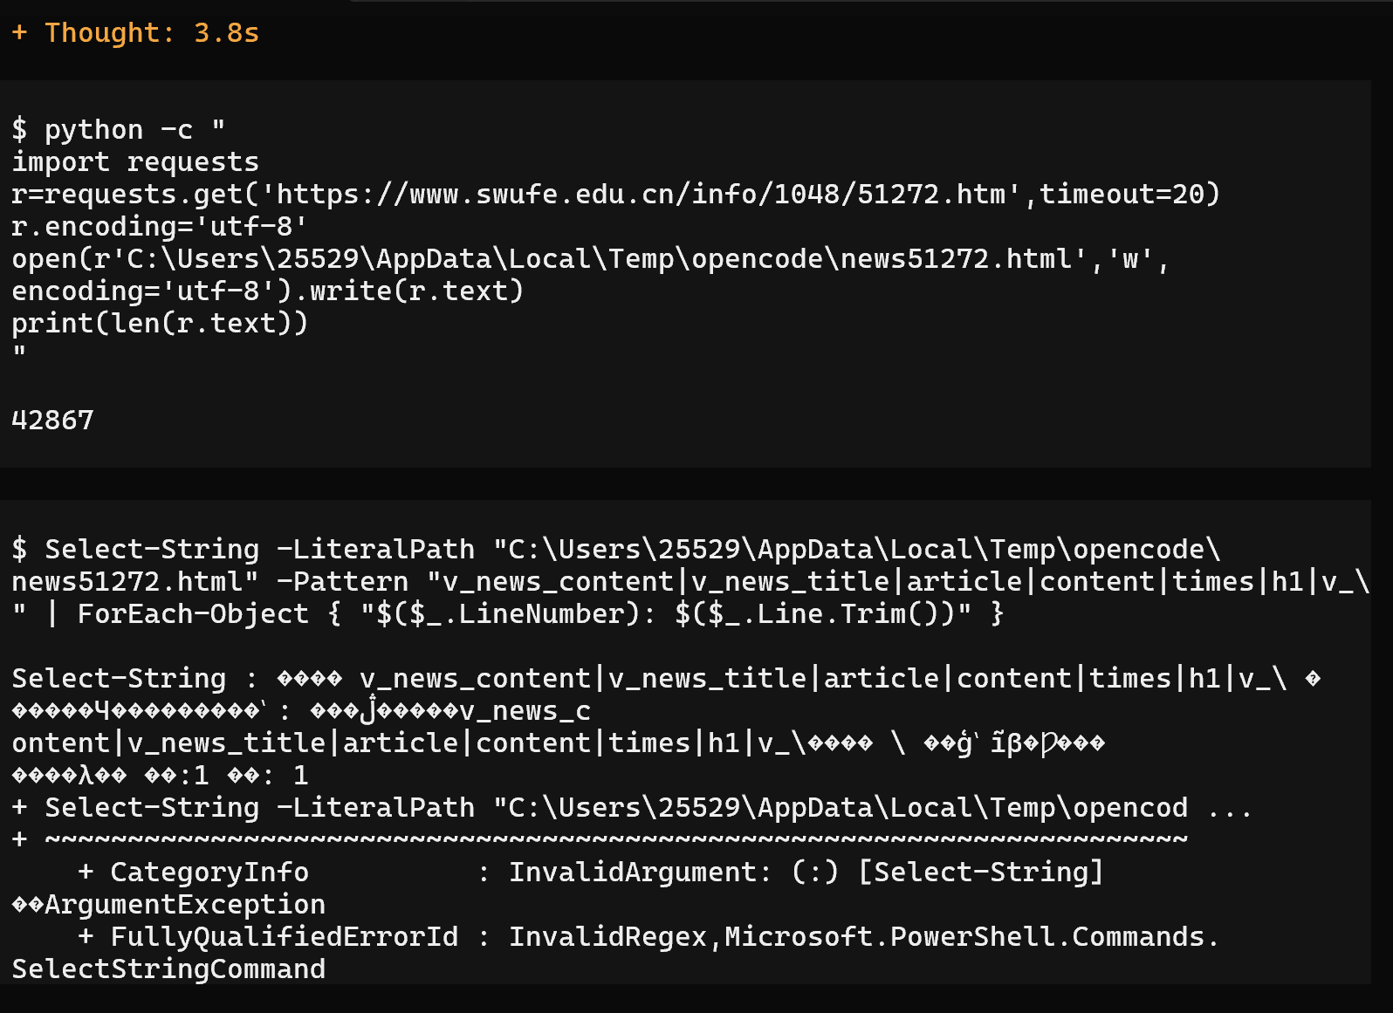
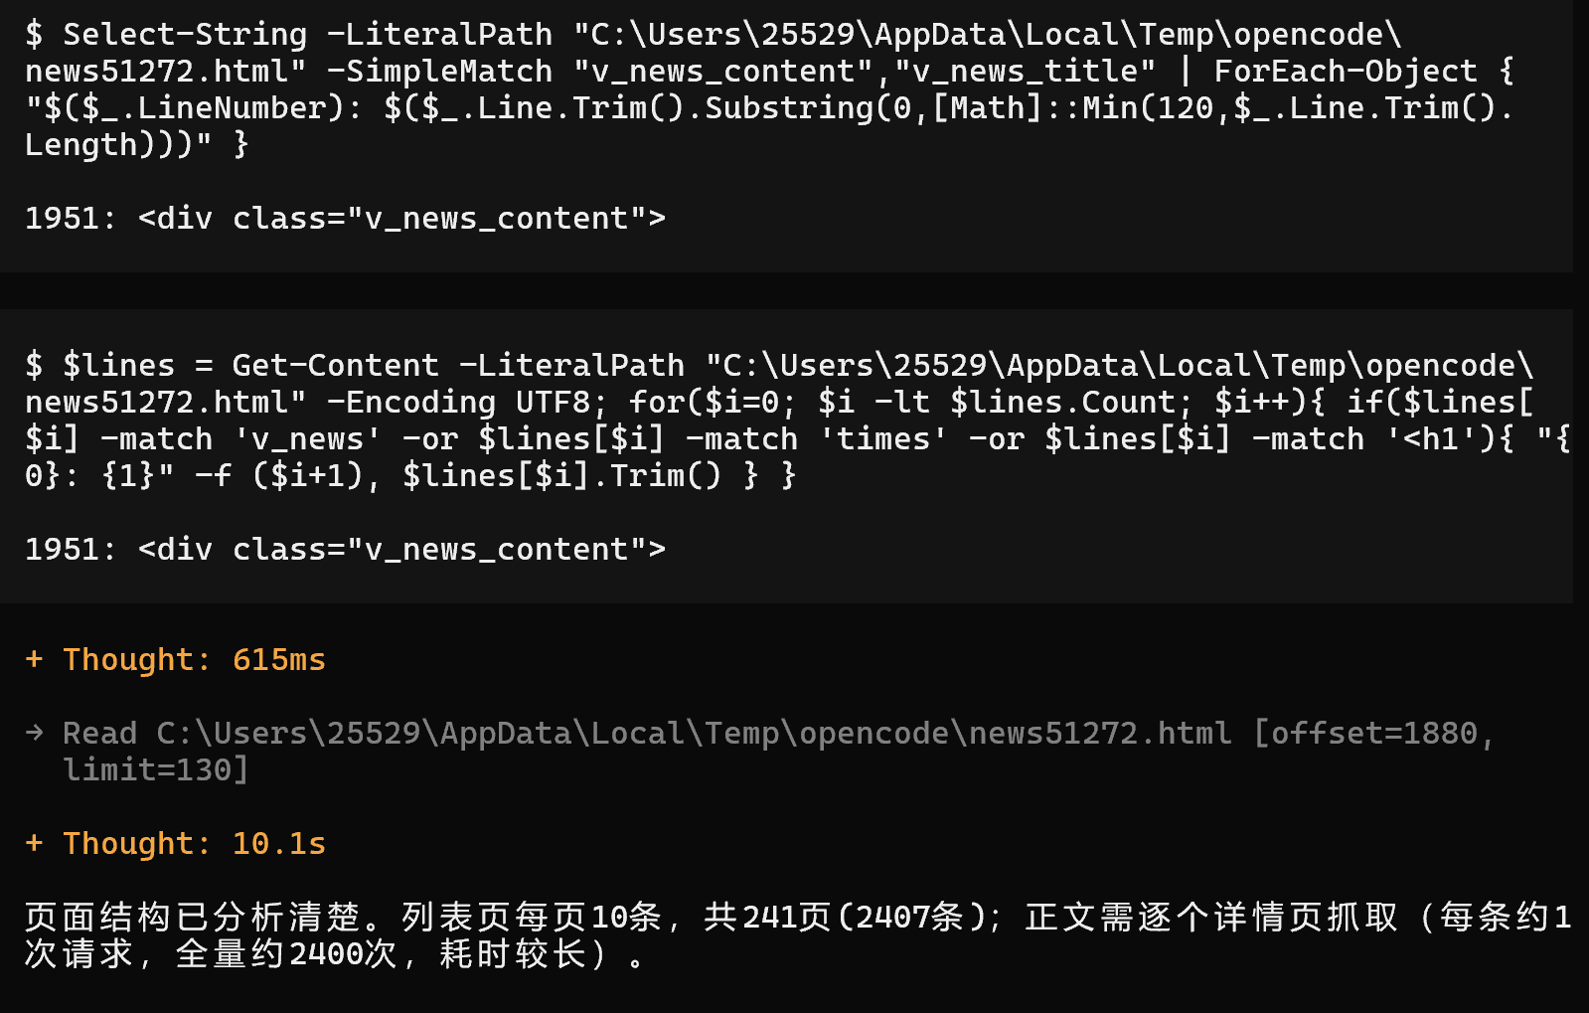
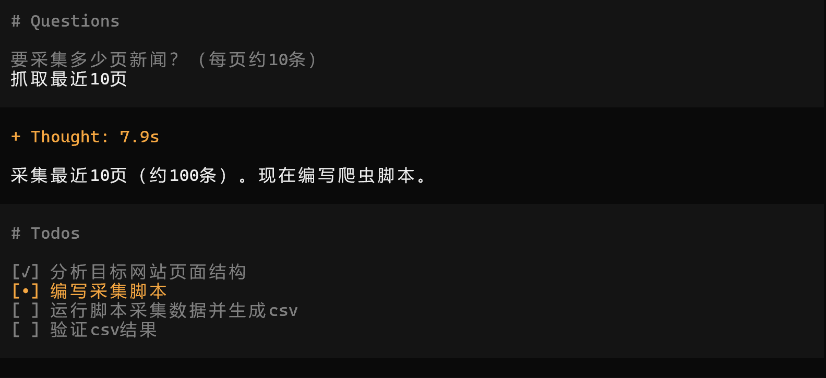
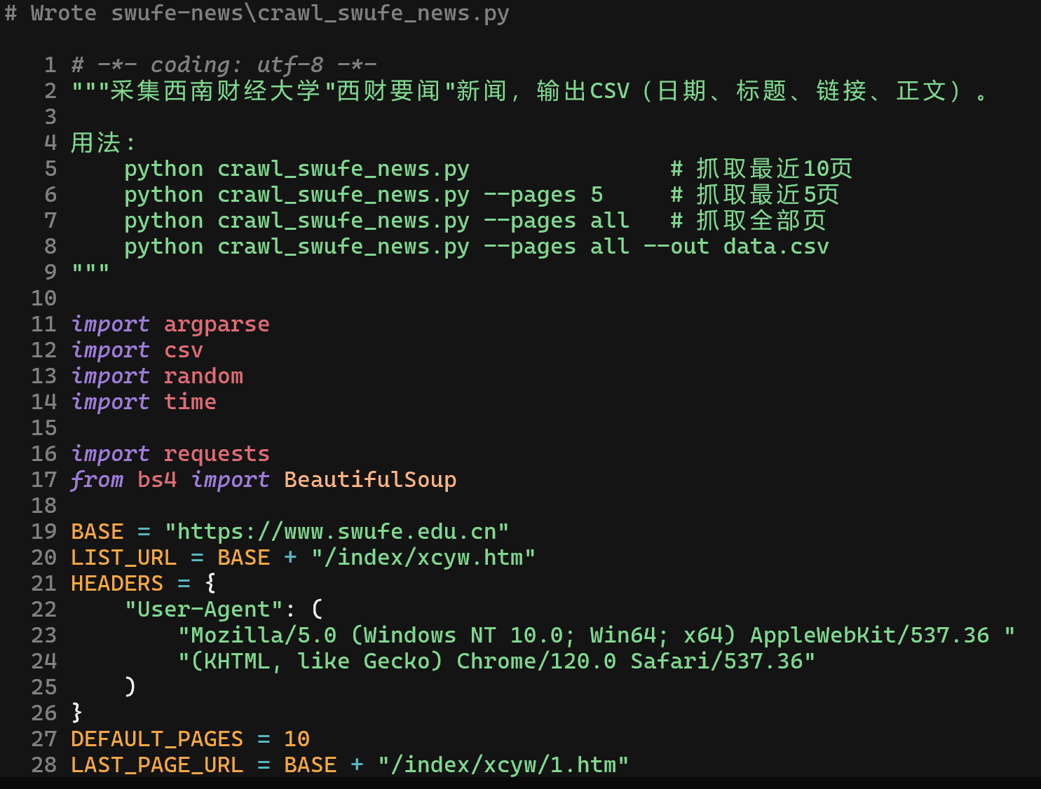
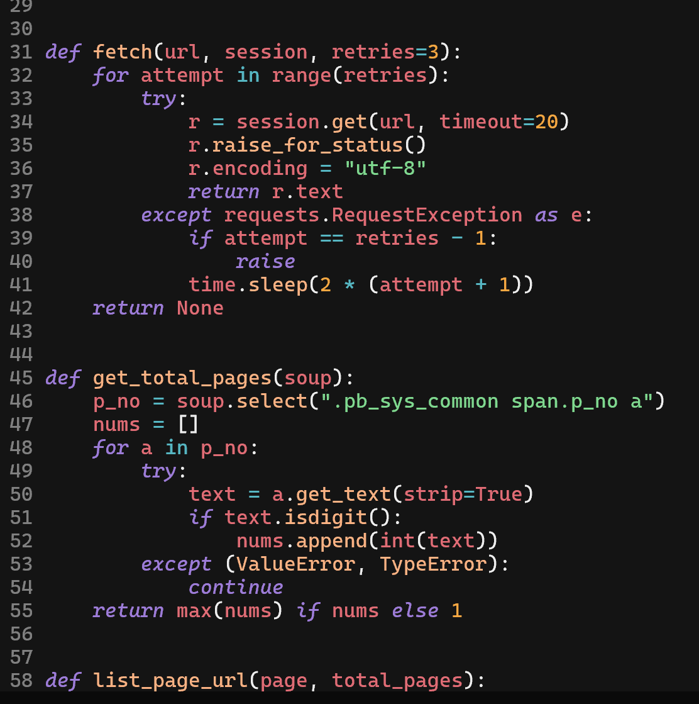
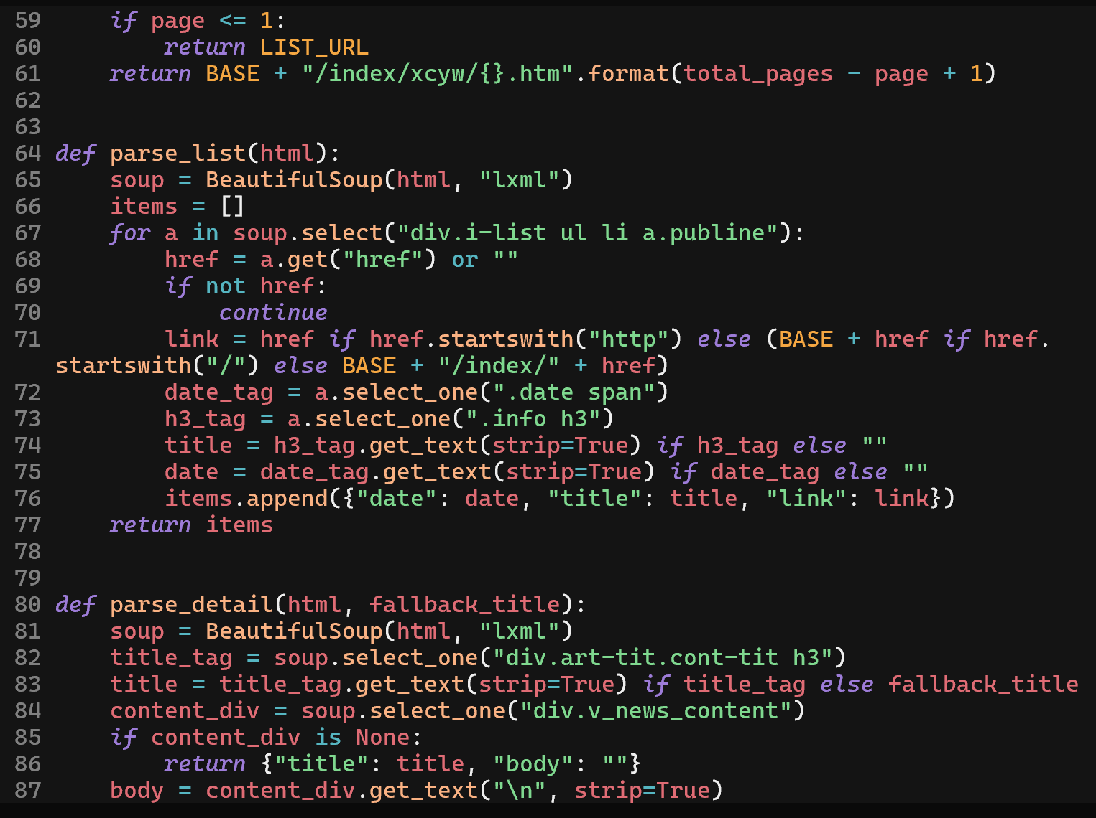
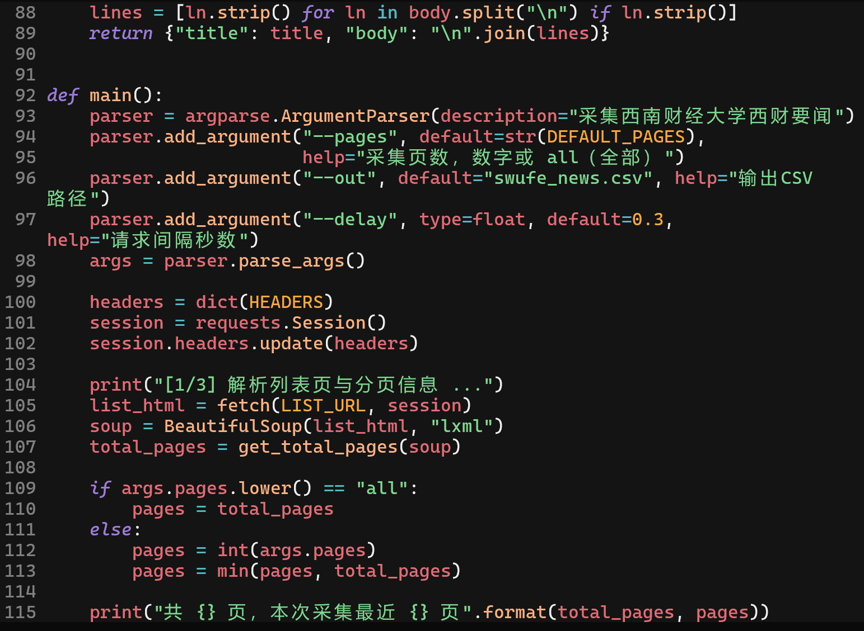
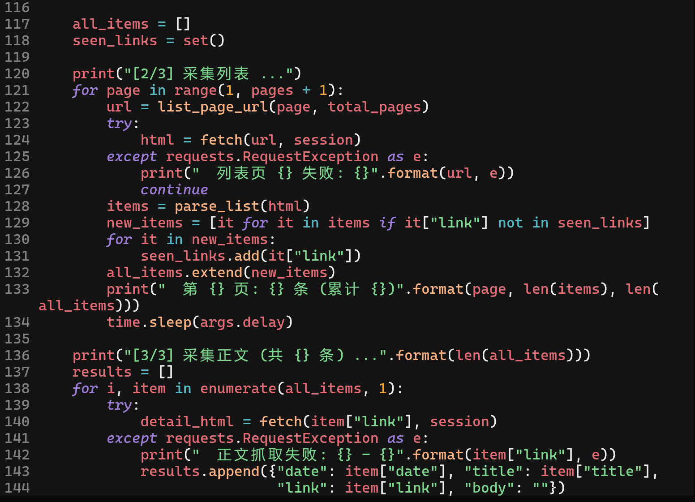
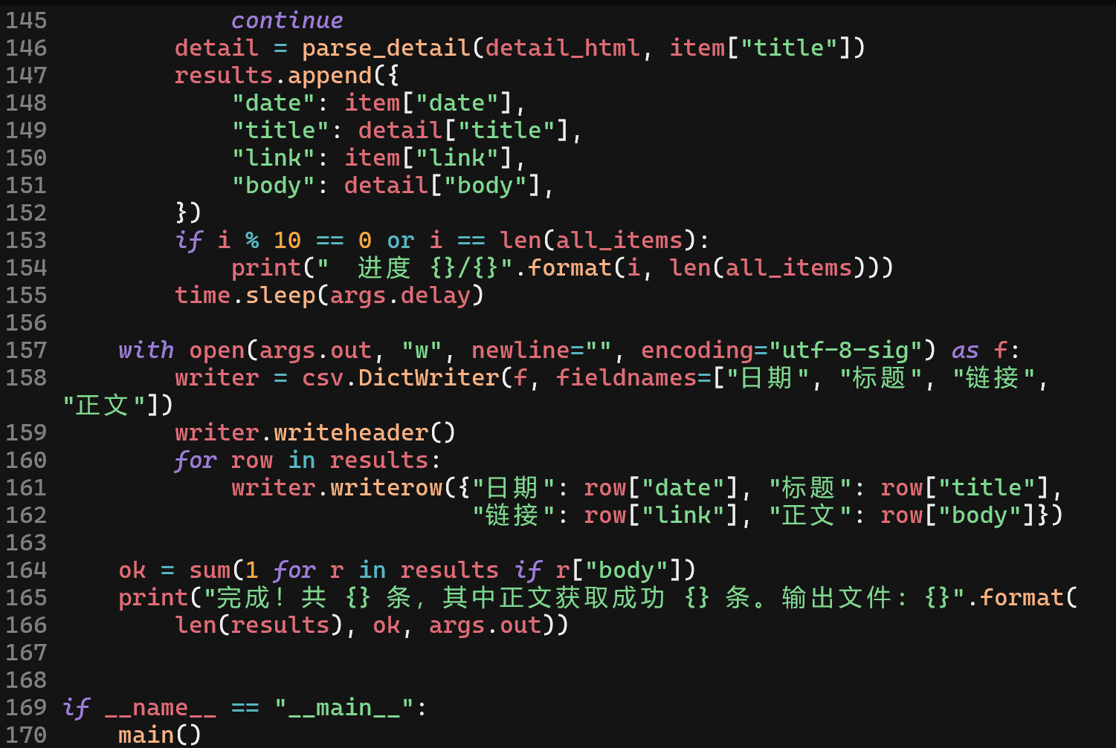
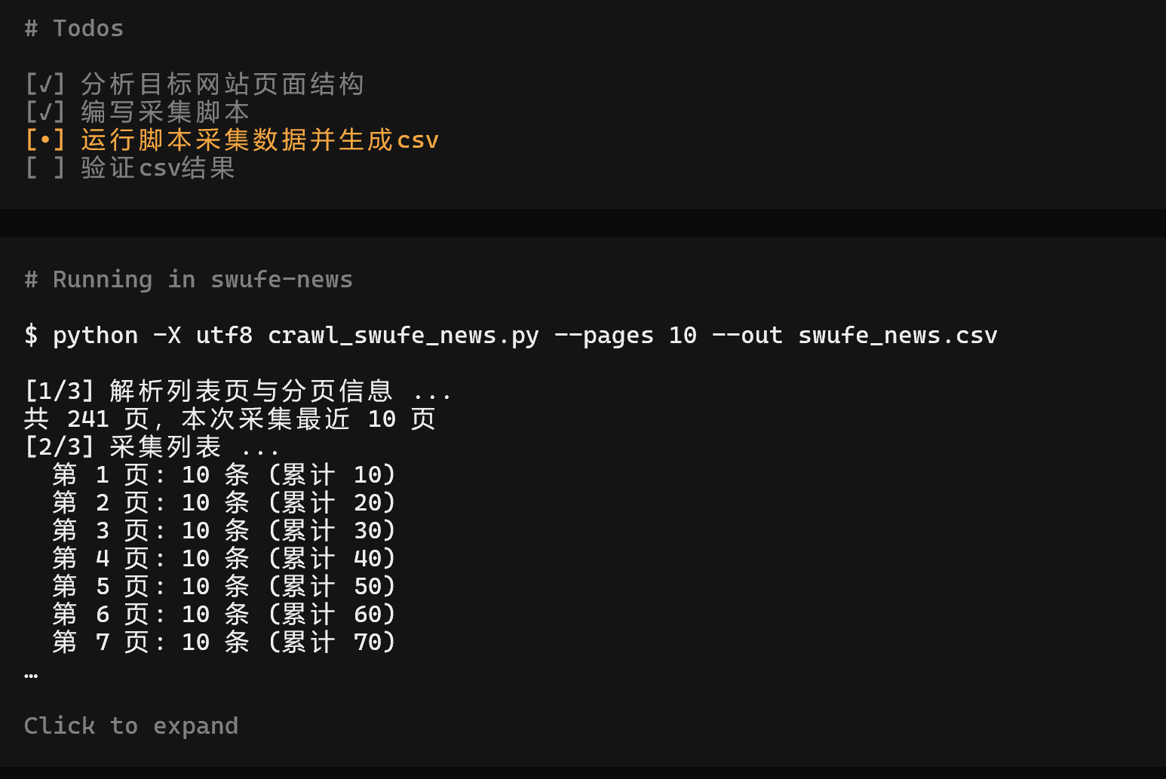
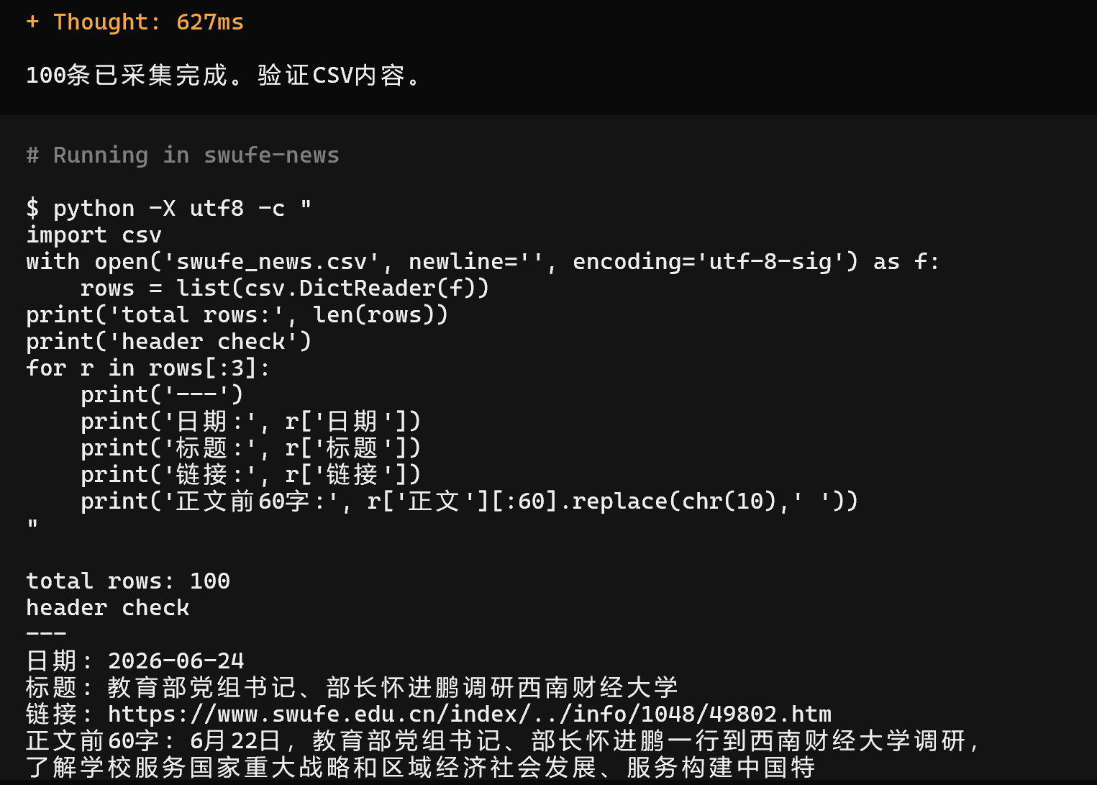
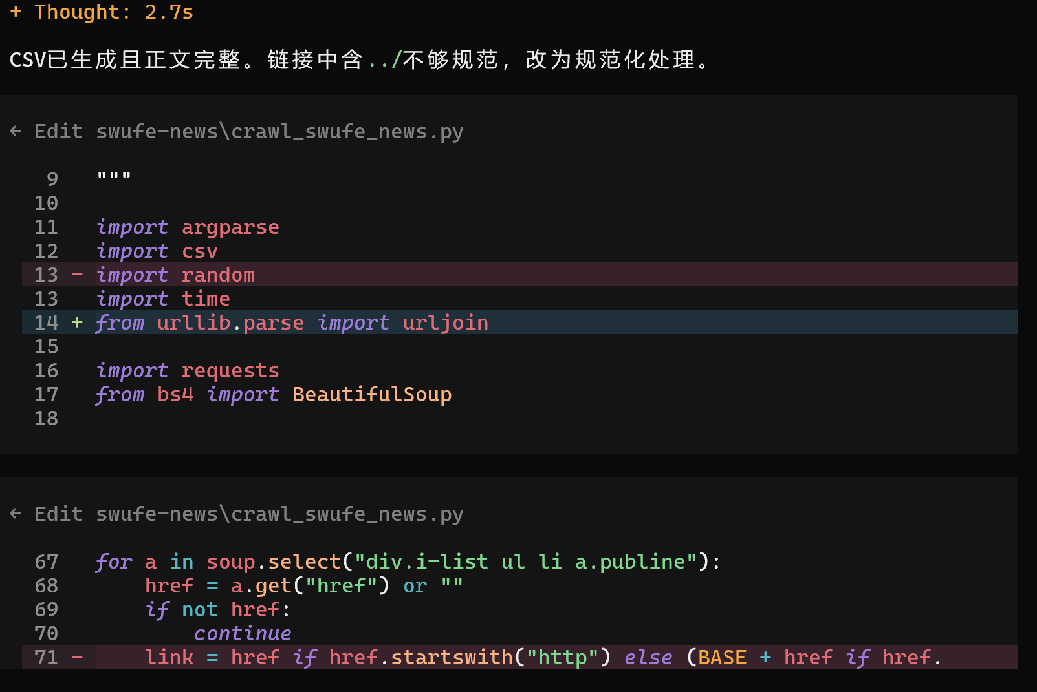
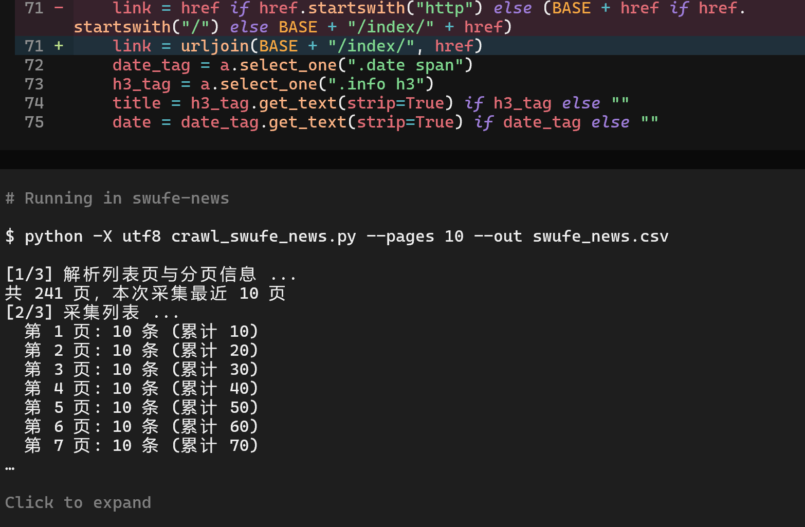
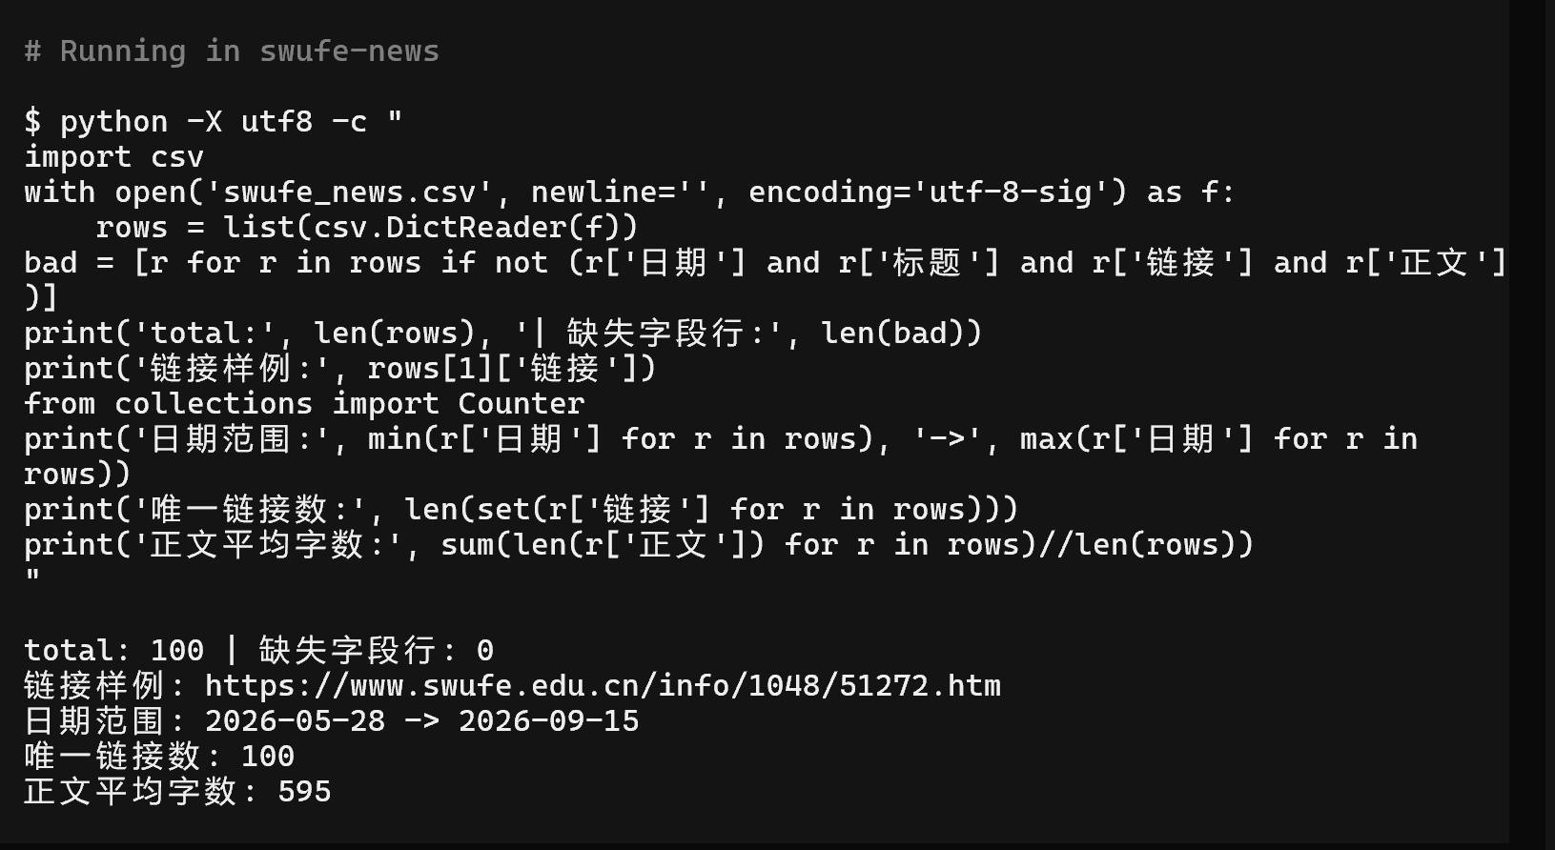
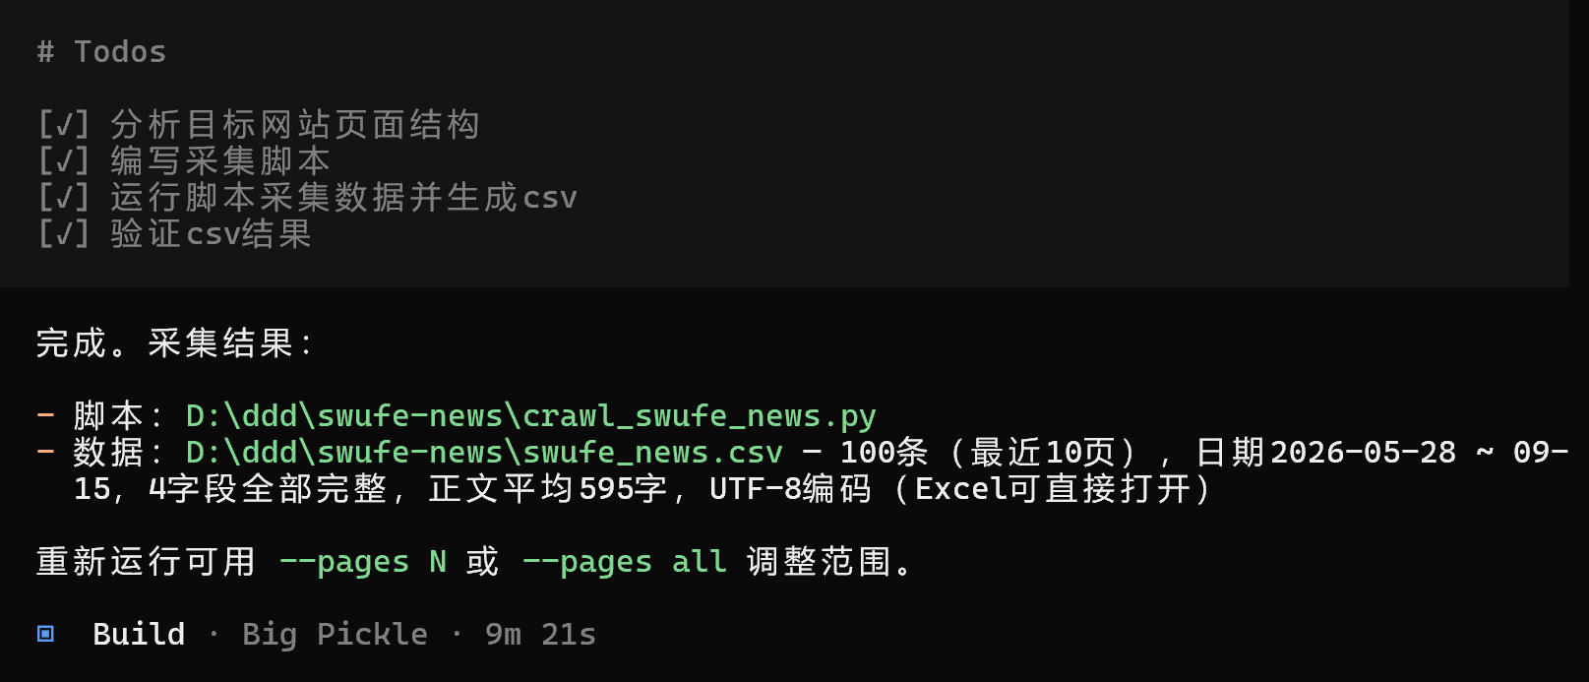

3. 踩坑记录
要求记录 1–3 条踩过的坑。
没有踩坑

4. 解决经验
详细介绍解答过程：问了 opencode、互助小组，还是其他途径；具体如何解决的。对应上面 1–3 条踩坑来写。

5. 是否最终完成数据采集
• 是否完成：是 / 否
• 采集了多少条：_100条_______
• 最初 10 条截图（贴在下方；不足 10 条则有几条贴几条）：
（在此粘贴截图）


